HTML
TUGAS 2 : Catshop
Nama /Nim | : | Romli Amri Yahya/2518024
Kelas | : | B
Pengajar | : | BUDI PRIYONGGO(2518026

Tujuan
- Praktikan dapat memahami struktur dasar HTML.
- Praktikan dapat memahami fungsi tag – tag dasar HTML.
- Praktikan dapat dapat membuat halaman web menggunakan HTML.

Alat dan Bahan
- Laptop/pc
- Modul Praktikum Web 2026
- TextEditor (Visual Studio Code / Sublime Text)

Langkah-langkah
- Halaman index.html
Source Code :
<!DOCTYPE html>
<html lang="en">
<head>
<link rel="icon" href="assets/icon.png" />
<title>Home</title>
<link rel="stylesheet" href="css/style.css" />
<link rel="preconnect" href="https://fonts.googleapis.com" />
<link rel="preconnect" href="https://fonts.gstatic.com" crossorigin />
<link
href="https://fonts.googleapis.com/css2?family=Poppins:wght@400;500;700&family=Roboto:wght@500;700&display=swap"
rel="stylesheet"
/>
<link
rel="stylesheet"
href="https://cdnjs.cloudflare.com/ajax/libs/font-awesome/5.15.3/css/all.min.css"
/>
<link rel="stylesheet" href="style.css" />
</head>

<body>
<div class="container">
<header>
<nav>
<div class="logo">
<img src="assets/logo.png" alt="" />
</div>
<input type="checkbox" id="click" />
<label for="click" class="menu-btn">
<i class="fas fa-bars"></i>
</label>
<ul>
<li><a href="#">Home</a></li>
<li><a href="categories/categories.html">Categories</a></li>
<li><a href="login.html" class="btn_login">Login</a></li>
</ul>
</nav>
</header>
<main>
<div class="jumbotron">
<div class="jumbotron-text">
<h1>Find Your New Little Cat, Make a New Friend</h1>
<p>
Teman barumu yang lucu menunggu mu, ayo temukan mereka sekarang
</p>
<button type="button" class="btn_getStarted">Get Started</button>
</div>
<div class="jumbotron-img">
<img src="assets/jumbotron.png" alt="" />
</div>
</div>
<div class="cards-categories">
<h2>Cat Categories</h2>
<div class="card-categories">
<div class="card">
<div class="card-image">
<img src="assets/anggora.png" alt="gambar tidak ditemukan" />
</div>
<div class="card-content">
<h5>Anggora</h5>
<p class="description">
Anggora turki adalah salah satu ras kucing domestik alami
tertua. Ras ini berasal dari Ankara, Turki. Kucing ini sangat
populer dan terkenal di Indonesia.
</p>
<p class="price"><span>Rp.</span>50,000</p>
<button class="btn_belanja" type="submit">Beli</button>
</div>
</div>
<div class="card">
<div class="card-image">
<img src="assets/persia.png" alt="gambar tidak ditemukan" />
</div>
<div class="card-content">
<h5>Persia</h5>
<p class="description">
Kucing persia adalah ras kucing domestik berbulu panjang
dengan karakter wajah bulat dan moncong pendek. Namanya
mengacu pada Persia.
</p>
<p class="price"><span>Rp.</span>50,000</p>
<button class="btn_belanja" type="submit">Beli</button>
</div>
</div>
<div class="card">
<div class="card-image">
<img src="assets/british.png" alt="gambar tidak ditemukan" />
</div>
<div class="card-content">
<h5>British Shorthair</h5>
<p class="description">
Kucing bulu pendek britania adalah salah satu ras kucing
tertua di inggris. Kucing ini adalah kucing berbadan sedang
dengan bulu yang pendek.
</p>
<p class="price"><span>Rp.</span>50,000</p>
<button class="btn_belanja" type="submit">Beli</button>
</div>
</div>
</div>
</div>
</main>
<footer>
<h4>&copy; Lab Pemrograman Komputer 2026</h4>
</footer>
</div>
</body>
</html>

Hasil Tampilan :
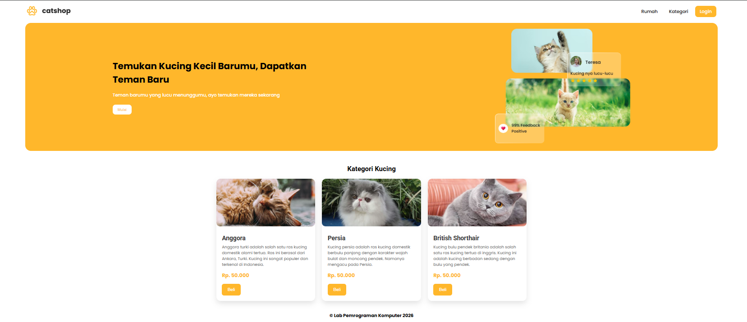

1.1 Halaman index.html
Analisa :
Desain antarmuka website "catshop" didominasi oleh warna kuning cerah yang memberikan kesan ramah dan segar, serta menampilkan berbagai kategori ras kucing seperti Anggora, Persia, dan British Shorthair. Tata letak halaman web tersusun rapi dengan bagian tajuk yang menarik di atas serta daftar produk katalog interaktif beserta informasi harga di bagian bawah. Selain itu, terdapat beberapa elemen visual pelengkap seperti ikon, tombol navigasi, dan gambar ulasan pengguna yang membuat tampilan situs web ini terlihat modern dan fungsional.
- Halaman admin.html
Source Code :
<!DOCTYPE html>
<html lang="en">

<head>
<meta charset="UTF-8" />
<link rel="icon" href="assets/icon.png" />
<link rel="stylesheet" href="css/admin.css" />
<link href="https://unpkg.com/boxicons@2.0.7/css/boxicons.min.css" rel="stylesheet" />
<meta name="viewport" content="width=device-width, initial-scale=1.0" />
<title>Catshop Admin</title>
</head>

<body>
<div class="sidebar">
<div class="logo-details">
<i class="bx bx-category"></i>
<span class="logo_name">CatShop</span>
</div>
<ul class="nav-links">
<li>
<a href="#" class="active">
<i class="bx bx-grid-alt"></i>
<span class="links_name">Dashboard</span>
</a>
</li>
<li>
<a href="categories/categories.html">
<i class="bx bx-box"></i>
<span class="links_name">Categories</span>
</a>
</li>
<li>
<a href="transaction/transaction.html">
<i class="bx bx-list-ul"></i>
<span class="links_name">Transaction</span>
</a>
</li>
<li>
<a href="#">
<i class="bx bx-log-out"></i>
<span class="links_name">Log out</span>
</a>
</li>
</ul>
</div>
<section class="home-section">
<nav>
<div class="sidebar-button">
<i class="bx bx-menu sidebarBtn"></i>
</div>
<div class="profile-details">
<span class="admin_name">Catshop Admin</span>
</div>
</nav>
<div class="home-content">
<h1>Selamat Datang Admin</h1>
</div>
</section>
<script>
let sidebar = document.querySelector(".sidebar");
let sidebarBtn = document.querySelector(".sidebarBtn");
sidebarBtn.onclick = function () {
sidebar.classList.toggle("active");
if (sidebar.classList.contains("active")) {
sidebarBtn.classList.replace("bx-menu", "bx-menu-alt-right");
} else sidebarBtn.classList.replace("bx-menu-alt-right", "bx-menu");
};
</script>
</body>

</html>
Hasil Tampilan :
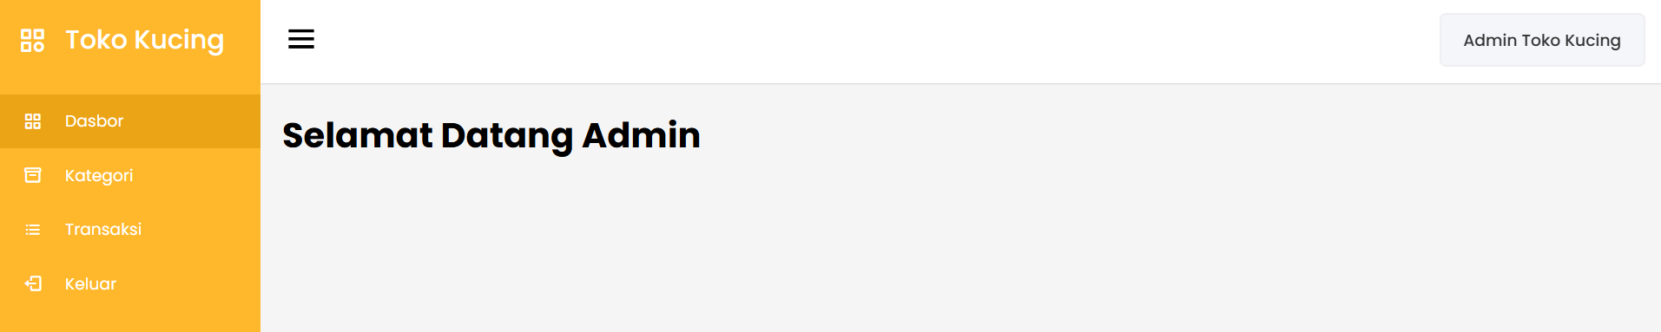

1.2 Halaman admin
Analisa :
Halaman dashboard admin "Toko Kucing" dengan bilah sisi berwarna kuning cerah yang berisi menu navigasi berbahasa Indonesia seperti Dasbor, Kategori, Transaksi, dan Keluar. Bagian atas halaman dilengkapi dengan tombol menu berbentuk garis tiga serta informasi profil "Admin Toko Kucing" di sisi kanan. Selain itu, area utama menampilkan sapaan "Selamat Datang Admin" dengan tata letak yang bersih dan konsisten dengan templat kode HTML sebelumnya.
- Halaman login.html
Source Code :
<!DOCTYPE html>
<html lang="en">
<head>
<title>Login</title>
<link rel="icon" href="assets/icon.png" />
<link rel="stylesheet" href="css/style.css" />
<link rel="preconnect" href="https://fonts.googleapis.com" />
<link rel="preconnect" href="https://fonts.gstatic.com" crossorigin />
<linkhref="https://fonts.googleapis.com/css2?family=Poppins:wght@400;500;700&family=Roboto:wght@500;700&display=swap"
rel="stylesheet"
/>
<link
rel="stylesheet"
href="https://cdnjs.cloudflare.com/ajax/libs/font-awesome/5.15.3/css/all.min.css"
/>
<link rel="stylesheet" href="style.css" />
</head>
<body>
<div class="container">
<header>
<nav>
<div class="logo">
<img src="assets/logo.png" alt="" />
</div>
<input type="checkbox" id="click" />
<label for="click" class="menu-btn">
<i class="fas fa-bars"></i>
</label>
<ul>
<li><a href="index.html">Home</a></li>
<li><a href="#">Categories</a></li>
<li><a href="login.html" class="btn_login">Login</a></li>
</ul>
</nav>
</header>
<main>
<div class="center">
<div class="form-login">
<h3>Login</h3>
<form action="">
<input
class="input"
type="text"
name="username"
placeholder="Username"
/>
<input
class="input"
type="password"
name="password"
placeholder="Password"
/>
<button type="submit" class="btn_login" name="login" id="login">
Login
</button>
</form>
<a href="register.html" class="link-register"> Register Disini</a>
</div>
</div>
</main>
<footer>
<h4>&copy; Lab Pemrograman Komputer 2026</h4>
</footer>
</div>
</body>
</html>
Hasil Tampilan :
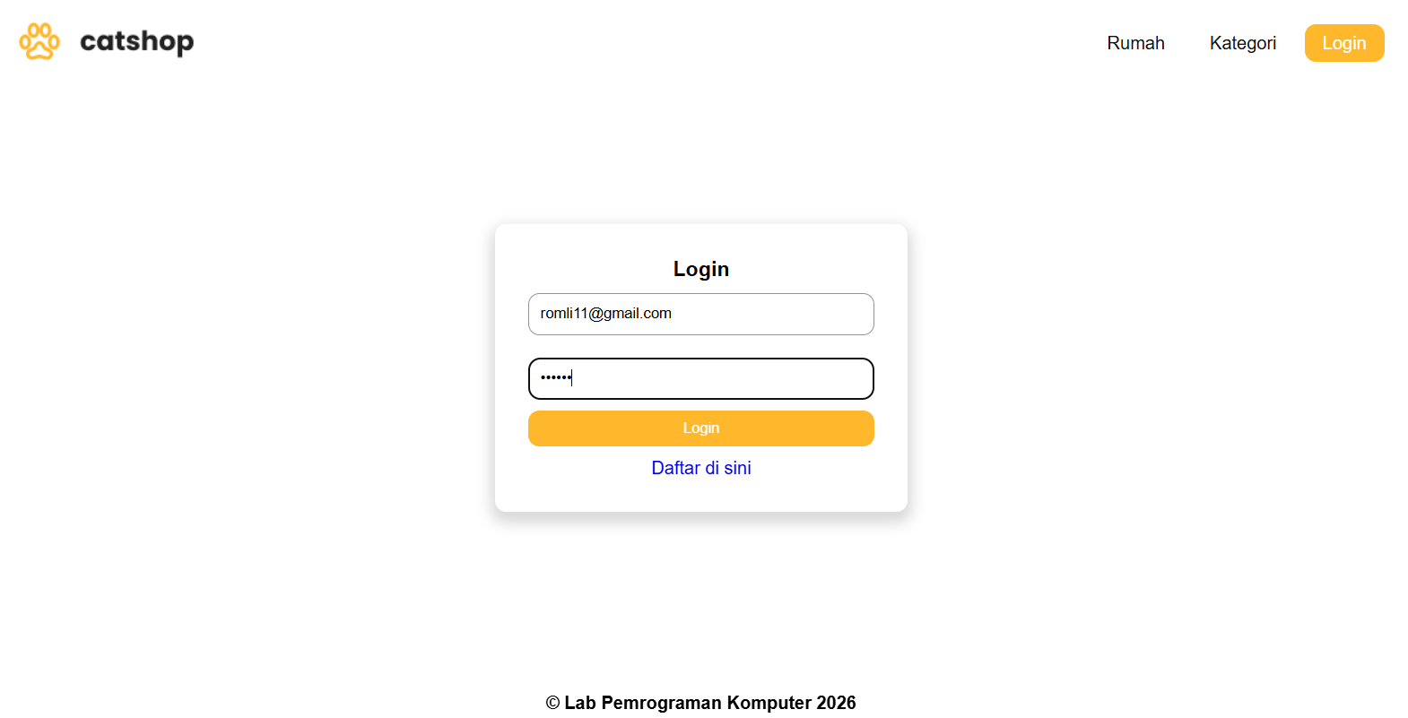

1.3 Halaman login.html
Analisa :
Halaman masuk (login) situs "catshop" dengan desain minimalis berlatar putih serta bilah navigasi atas yang memuat menu Rumah, Kategori, dan tombol Login. Di bagian tengah halaman, terdapat sebuah kotak formulir putih yang dilengkapi kolom untuk mengisi surel dan kata sandi, tombol login berwarna oranye, serta tautan pendaftaran bertuliskan "Daftar di sini". Selain itu, bagian bawah halaman menyertakan teks hak cipta "© Lab Pemrograman Komputer 2026" yang konsisten dengan proyek pengembangan web sebelumnya.
- Halaman register.html
Source Code :
<!DOCTYPE html>
<html lang="en">
<head>
<title>Register</title>
<link rel="icon" href="assets/icon.png" />
<link rel="stylesheet" href="css/style.css" />
<link rel="preconnect" href="https://fonts.googleapis.com" />
<link rel="preconnect" href="https://fonts.gstatic.com" crossorigin />
<link
href="https://fonts.googleapis.com/css2?family=Poppins:wght@400;500;700&family=Roboto:wght@500;700&display=swap"
rel="stylesheet"
/>
<link
rel="stylesheet"
href="https://cdnjs.cloudflare.com/ajax/libs/font-awesome/5.15.3/css/all.min.css"
/>
<link rel="stylesheet" href="style.css" />
</head>
<body>
<div class="container">
<header>
<nav>
<div class="logo">
<img src="assets/logo.png" alt="" />
</div>
<input type="checkbox" id="click" />
<label for="click" class="menu-btn">
<i class="fas fa-bars"></i>
</label>
<ul>
<li><a href="index.html">Home</a></li>
<li><a href="#">Categories</a></li>
<li><a href="login.html" class="btn_login">Login</a></li>
</ul>
</nav>
</header>
<main>
<div class="center">
<div class="form-login">
<h3>Register</h3>
<form action="">
<input
class="input"
type="email"
name="email"
placeholder="Email"
/>
<input
class="input"
type="text"
name="username"
placeholder="Username"
/>
<input
class="input"
type="password"
name="password"
placeholder="Password"
/>
<button
type="submit"
class="btn_login"
name="register"
id="register"
>
Register
</button>
</form>
</div>
</div>
</main>
<footer>
<h4>&copy; Lab Pemrograman Komputer 2026</h4>
</footer>
</div>
</body>
</html>
Hasil Tampilan :
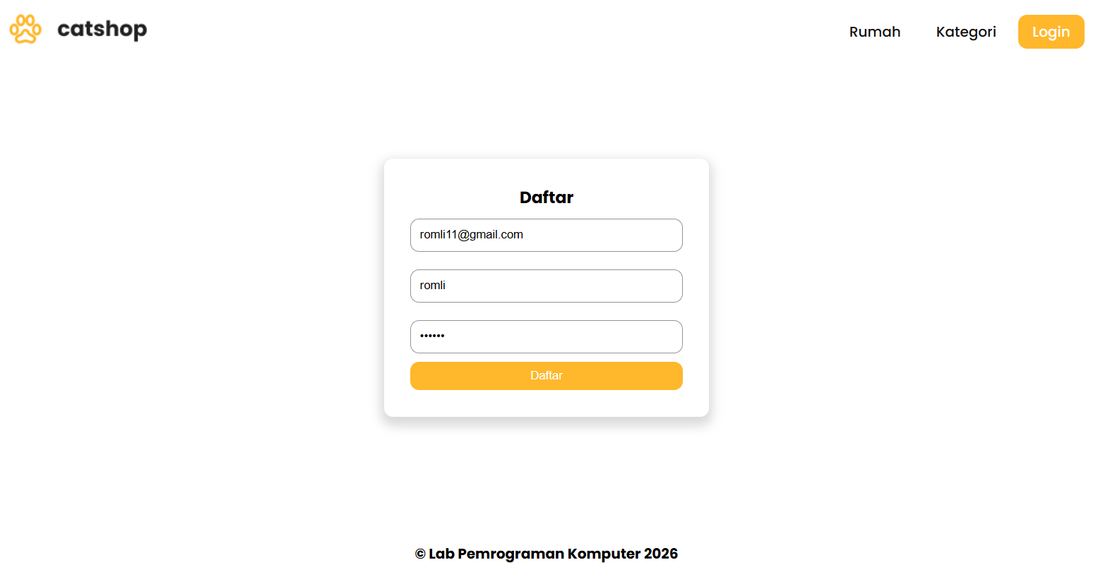

1.4 Halaman register.html
Analisa :
halaman pendaftaran (register) situs "catshop" dengan desain antarmuka bersih yang mempertahankan elemen navigasi atas serta logo cakar kucing yang konsisten. Di bagian tengah, terdapat kotak formulir putih dengan judul "Daftar" yang menyediakan kolom isian untuk surel, nama pengguna, dan kata sandi beserta tombol tindakan berwarna oranye. Halaman ini juga dilengkapi dengan teks hak cipta "© Lab Pemrograman Komputer 2026" di bagian paling bawah layar.
- Halaman transaction.html
Source Code :
<!DOCTYPE html>
<html lang="en">

<head>
<meta charset="UTF-8" />
<link rel="icon" href="../assets/icon.png" />
<link rel="stylesheet" href="../css/admin.css" />
<!-- Boxicons CDN Link -->
<link href="https://unpkg.com/boxicons@2.0.7/css/boxicons.min.css" rel="stylesheet" />
<meta name="viewport" content="width=device-width, initial-scale=1.0" />
<title>Catshop Admin | Transaction</title>
</head>

<body>
<div class="sidebar">
<div class="logo-details">
<i class="bx bx-category"></i>
<span class="logo_name">CatShop</span>
</div>
<ul class="nav-links">
<li>
<a href="../admin.html" class="active">
<i class="bx bx-grid-alt"></i>
<span class="links_name">Dashboard</span>
</a>
</li>
<li>
<a href="../categories/categories.html">
<i class="bx bx-box"></i>
<span class="links_name">Categories</span>
</a>
</li>
<li>
<a href="../transaction/transaction.html">
<i class="bx bx-list-ul"></i>
<span class="links_name">Transaction</span>
</a>
</li>
<li>
<a href="#">
<i class="bx bx-log-out"></i>
<span class="links_name">Log out</span>
</a>
</li>
</ul>
</div>
<section class="home-section">
<nav>
<div class="sidebar-button">
<i class="bx bx-menu sidebarBtn"></i>
</div>
<div class="profile-details">
<span class="admin_name">Catshop Admin</span>
</div>
</nav>
<div class="home-content">
<h3>Transaction</h3>
<table class="table-data">
<thead>
<tr>
<th>Tanggal</th>
<th>Nama</th>
<th>Kategori</th>
<th>Harga</th>
<th>Status</th>
<th>Action</th>
</tr>
</thead>
<tbody>
<tr>
<td>02-03-2023</td>
<td>Raflizar</td>
<td>Anggora</td>
<td>450000</td>
<td>
<p class="success">Success</p>
</td>
<td>
<button class="btn_detail"
onclick="showDetails('02-03-2023', 'Raflizar', 'Anggora', '450000', 'Success')">Detail</button>
</td>
</tr>
<!-- Add more rows as needed -->
</tbody>
</table>
</div>
</section>
<script>
let sidebar = document.querySelector(".sidebar");
let sidebarBtn = document.querySelector(".sidebarBtn");
sidebarBtn.onclick = function () {
sidebar.classList.toggle("active");
if (sidebar.classList.contains("active")) {
sidebarBtn.classList.replace("bx-menu", "bx-menu-alt-right");
} else sidebarBtn.classList.replace("bx-menu-alt-right", "bx-menu");
};
function showDetails(tanggal, nama, kategori, harga, status) {
alert(`Tanggal: ${tanggal}\nNama: ${nama}\nKategori: ${kategori}\nHarga: ${harga}\nStatus: ${status}`);
}
</script>
</body>

</html>

Hasil Tampilan :
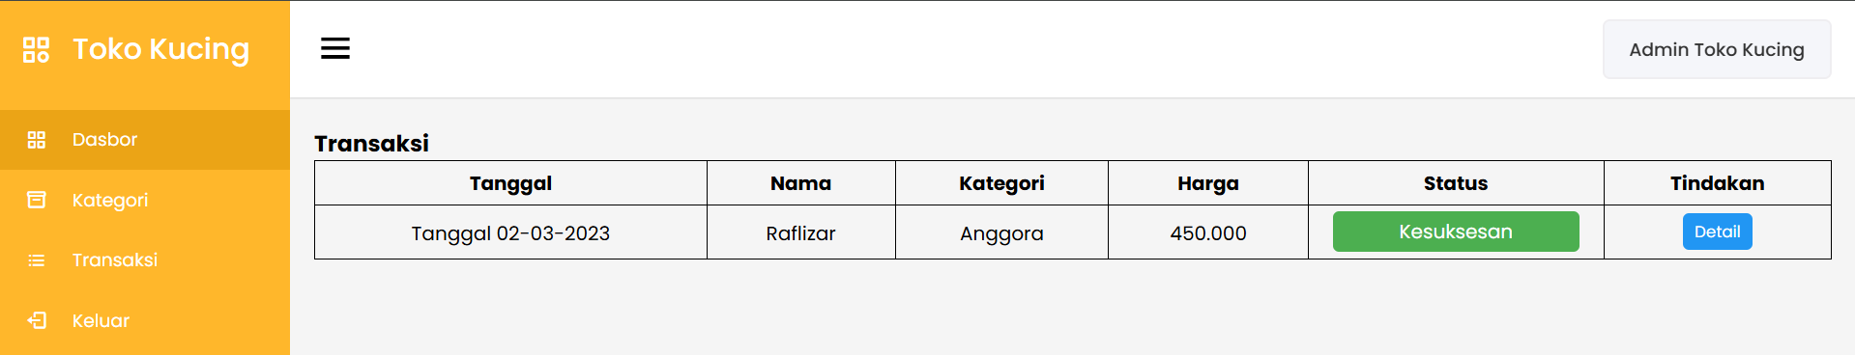

1.5 Halaman transaksi.html
Analisa :
Pada panel admin "Toko Kucing" dengan menu navigasi samping berwarna oranye di sebelah kiri. Di area utama, terdapat sebuah tabel data transaksi yang memuat informasi tanggal pembelian, nama pembeli, kategori produk, harga, status pembayaran, serta tombol aksi detail. Baris data dalam tabel tersebut menunjukkan contoh catatan transaksi atas nama Raflizar untuk pembelian kategori Anggora senilai 450.000 dengan status keberhasilan.

